BÀI THỰC HÀNH SỐ 4

Cho CDSL QLNV gồm:

NHANVIEN (MaNV, Hoten, Ngaysinh, Diachi, MaP)

PHONG(MaP, TenP)

NGUOITHAN(MaNV, HotenNT)

DUAN(MaDA, TenDA)

NHANVIEN_DUAN (MaNV, MaDA)

Câu 1: Tạo các bảng trên với đầy đủ khóa chính và khóa ngoại

Câu 2: Thêm vào bảng NHANVIEN ràng buộc không cho phép ngày sinh của nhân viên >ngày hiện tại

Câu 3: Thêm vào bảng NHANVIEN cột STT có giá trị đầu tiên=1, tự động tăng thêm 1 khi thêm mới mỗi nhân viên.

Câu 4: Thêm vào bảng dự án cột Songaylam (cho biết số ngày làm của nhân viên trong một dự án nào đó ) với giá trị mặc định là 30.

Câu 5: Thêm vào bảng NHANVIEN cột giới tính và chỉ được phép nhận một trong hai giá trị là “Nam” hoặc “Nữ”.

Câu 6: Sử dụng INNER JOIN để cho biết MaNV, Hoten, MaDA của những nhân viên tham gia vào dự án.

Câu 7: Trong câu 6, nếu thay bằng LEFT JOIN thì kết quả sẽ như thế nào?

Câu 8: Hãy cho biết MaNV của những nhân viên không có người thân

Câu 9: Hãy cho biết MaNV của những nhân viên vừa có người thân vừa tham gia vào dự án

Câu 10: Hãy cho biết những nhân viên hoặc có người thân hoặc tham gia vào dự án hoặc cả hai.

Câu 11: Hãy cho biết phòng nào có số lượng nhân viên là đông nhất.

Câu 12: Hãy cho biết nhân viên nào tham gia vào nhiều dự án nhất

Câu 13: hãy cho biết MaNV, Hoten của những nhân viên thuộc phòng “Hành chính” (Sử dụng Inner Join).

Câu 14: Sử dụng SELECT…INTO…FROM để lấy dữ liệu MaNV, Hoten từ bảng NHANVIEN cho vào bảng TempNHANVIEN.

Câu 15: Lấy ra 5 bản ghi đầu tiên của bảng NHANVIEN

Câu 16: Tạo một con trỏ để duyệt toàn bộ bản ghi trong bảng NHANVIEN

Câu 17: Sử dụng con trỏ ở câu 16 để duyệt bản ghi thứ 3 từ dưới lên trong con trỏ đó.

Câu 18: Sử dụng con trỏ để in ra thông tin của các phòng theo định dạng sau:

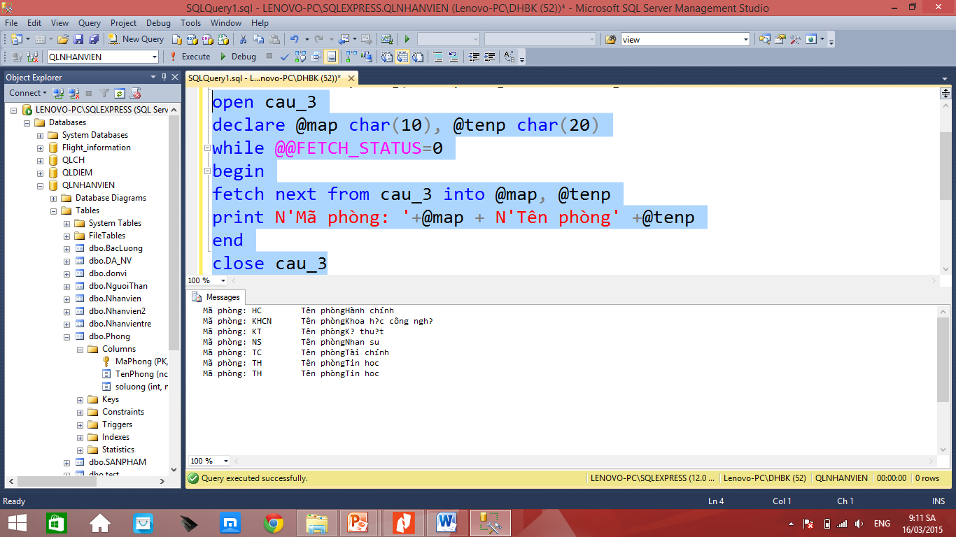

Câu 19: